**CONVOCATORIA**

**2da. Carrera Sindicato Telcel D.F 5K y 10K**

**Fecha:**Domingo 20 de septiembre del 2015 a las 07:00 am

**Dirección:** Fuente de Xochipilli, Avenida de Los Compositores, Miguel

Hidalgo, Bosque de Chapultepec II Secc Ciudad de México, D.F.

<http://bit.ly/1EmKdD6>

**Precio público:**$ 250.00 (descuentos para empleados de Telcel, información en inciso B)

Estimado(a) amigo(a) Corredor: El sindicato de Telcel y Play Marketing, convocan a todos los atletas, clubes instituciones y público en general a participar en la segunda carrera atlética de 5Km y 10Km “2da. Carrera Sindicato Telcel D.F 2015”.

¡Participa!, prepárate e inscríbete con tiempo.

Fecha: Domingo 20 de septiembre 2015

Lugar: Fuente de Xochipilli, Avenida de Los Compositores, Miguel

Hidalgo, Bosque de Chapultepec II Secc Ciudad de México, D.F.

**Horario de salida ambas distancias (5K y 10K)**: 7:00 am.

Distancia: 5 y 10 km

Cupo máximo: 1000 corredores.

**Carrera Niños**

Horario de Salida: 08:30 (al finalizar carreras de 5k y 10K)

Cupo Máximo: 100 niños

**A. CATEGORÍAS Y DISTANCIAS**

**DISTANCIA “CORRES” 10 KM**

Categoría única Femenil

Categoría única Varonil

**Nota importante: NO habrá categoría elite o profesional.**

**DISTANCIA “CAMINAS Y/O TROTAS” 5KM**

Categoría única Femenil

Categoría única Varonil

**Nota importante: NO habrá categoría elite o profesional.**

**DISTANCIA “NIÑOS” (CORREN)**

|  |  |
| --- | --- |
| **Categoría** | **Distancia** |
| 10 a 12 años (FEMENIL Y VARONIL) | 300 MTS |
| 7 a 9 años  (FEMENIL Y VARONIL) | 200 MTS |
| 4 A 6 años (FEMENIL Y VARONIL) | 100 MTS |

**B. INSCRIPCIONES**

Las inscripciones en línea estarán abiertas a partir de la publicación de la presente convocatoria y se cerrarán el viernes 18 de septiembre del 2015 a las 23:59hrs. También podrás inscribirte durante la Entrega de Kits en la hora, fecha y lugar señalados en el inciso C) de esta convocatoria.

Si eres empleado de Telcel inscribete en [www.correyjuega.telcel.com](http://www.correyjuega.telcel.com) . Si no lo eres, entra a [www.correyjuega.com](http://www.correyjuega.com) y/o a [www.marcate.com.mx](http://www.marcate.com.mx) para registrarte.

Los empleados de Telcel pueden inscribirse vía intranet en [www.correyjuega.telcel.com](http://www.correyjuega.telcel.com) pagando con descuento sobre nómina a partir de la publicación de la presente convocatoria y hasta el viernes 18 de septiembre hasta las 15:00 hrs, según disponibilidad.

**CUOTA DE INSCRIPCIÓN**

**Trabajador Sindicalizado**

Si eres trabajador sindicalizado, la cuota será cubierta por el Sindicato. Además tendrás opción de invitar a dos personas por un costo de $100 pesos cada uno (descuento de más del 60%) e inscribir a dos niños por $50 pesos extra.

**Personal de Confianza**

Si eres personal de confianza tu cuota de inscripción será de $100 pesos, la diferencia la pagara el Sindicato y tendrás opción de invitar a dos personas por un costo de $100 pesos cada uno (descuento del 60%) e inscribir a dos niños por $50 pesos extra.

**Público en general**

$ Cuota de Inscripción $250.00 (doscientos cincuenta pesos) hasta el 18 de septiembre del 2015.

$ Cuota Extemporánea: $250.00 (doscientos cincuenta pesos) Único día sábado 19 de septiembre durante la entrega de paquetes de 09:00hrs a 15:00hrs. (sujeto a disponibilidad de inscripciones).

**Notas importantes:**

En la distancia de 5 km sólo podrán inscribirse aquellos competidores mayores de 12 años y en la distancia de los 10 km, solo mayores de 15 años.

Todos los participantes deberán de terminar la carrera en un tiempo máximo de 1:30hrs.

NO se recibirán inscripciones por teléfono o fax.

NO habrá inscripciones ni entrega de Kit´s el día de la carrera.

**Dudas más Frecuentes:**

La información que se solicitará para el proceso de inscripción es la siguiente: tu nombre completo, tu fecha de nacimiento, tu correo electrónico, un teléfono de contacto y un teléfono de emergencia.

IMPORTANTE: No te dejes sorprender, realiza el trámite de tu inscripción únicamente por internet o en los lugares autorizados, el Comité Organizador NO se hace responsable por inscripciones hechas en centros o páginas NO oficiales.

**C. ENTREGA DE KIT´S.**

Fecha: 19 de septiembre de 2015

Horario: 09:00hrs a 15:00hrs

Lugar:Plaza Carso, Lago Zurich No. 245, Ampliación Granada Miguel Hidalgo

11529 Ciudad de México, D.F.

[**http://bit.ly/1NJMGcq**](http://bit.ly/1NJMGcq)

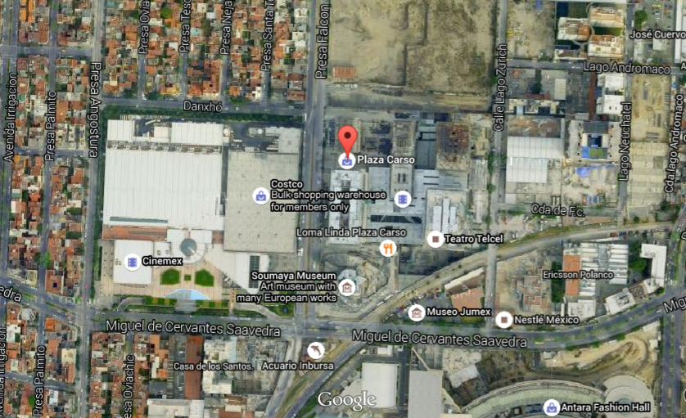

**Nota: Para recoger tu kit es obligatorio presentar:**

* **IDENTIFICACIÓN OFICIAL**
* **CORREO DE CONFIRMACIÓN DE REGISTRO IMPRESO**
* **INDICAR TU NÚMERO DE EMPLEADO TELCEL (mismo caso para los invitados de empleados)**
* **FIRMAR LA RESPONSIVA DE LA CARRERA**

**En caso de no ser empleado TELCEL ni invitado de un empleado, no se solicitará el número mencionado.**

**¿Como llego a la entrega de paquetes y donde me estaciono?**

**a)**AEROPUERTO: Desde las Calles Economía y Calle 47 toma Viad. Río de La

Piedad en la Colonia Jardín Balbuena sigue hasta llegar a Anillo Periférico hacia Presidente Masaryk, en Lomas de Chapultepec 3a Sección toma la salida hacia Juan Vazquez de Mella continúa por Presa Angostura y gira ala izquierda por Miguel de Cervantes Saavedra a 55 metros aproximadamente encontrarás tu destino en Lago Zurich.

**b)**CENTRO: Toma Emiliano Zapata hacia Eje 1 Ote - Anillo de Circunvalación continúa hasta llegar a José María Izazaga, sigue por la derecha en Av Chapultepec, en Eje 2 Pte toma la 2a salida de la glorieta hacia Río Tiber y continúa sobre Ejército Nacional, en la glorieta toma

la 2a salida hacia Presa Angostura y gira a la derecha en Miguel de Cervantes Saavedra en Irrigación.

**c)** Visita nuestra página de Internet [www.correyjuega.telcel.com](http://www.correyjuega.telcel.com)

**d)** Localiza los estacionamientos cercanos y ten en cuenta los costos de los mismos, si dejas tu vehículo en las calles aledañas procura no obstruir o invadir entradas, pasos peatonales, accesos a minusválidos etc., ya que podrían ser sancionados por las autoridades de transito correspondientes.

Es **OBLIGATORIO** entregar una copia impresa de tu identificación oficial al recoger tu Kit de participante. Asimismo, para recoger el Kit de algún familiar o amigo deberás presentar la copia de la misma. El competidor que no recoja su paquete en el día, lugar y hora indicados PERDERÁ TODO DERECHO DERIVADO DEL PAGO DE SU INSCRIPCIÓN, SIN EXCEPCION. NO se entregarán kit´s de participante después de las 15:00hrs. del 19 de septiembre de 2015. Evítenos la pena de negarle el servicio programando sus actividades para llegar en los horarios de atención. Siempre y cuando haya números disponibles, durante la entrega de Kit´s habrá inscripciones con el costo de cuota extemporánea. NO se entregarán kit´s de corredor, números ni chips el día del evento (domingo 20 de septiembre).

**D. DERECHOS DE COMPETIDOR**

Número de competidor, playera de conmemorativa, chip inteligente para el cronometraje de tiempos parciales y totales a “Carrera Sindicato Telcel” el día domingo 20 de septiembre, medalla de finalista e hidratación al llegar a la meta. Agua durante el recorrido y en la meta. Se proporcionará el tiempo al cruzar la meta. Certificado de tu resultado en Internet en: [www.marcate.com.mx](http://www.marcate.com.mx/) a partir del día domingo 20 de septiembre a las 20:00hrs.

**E. SISTEMA DE TIEMPOS**

En el circuito de carreras “Sindicato Telcel 2015” se utiliza para el cronometraje de tiempos parciales y totales un CHIP inteligente colocado al reverso del número del competidor. El corredor que no cruce los tapetes respectivos en la línea de arranque y meta podrá ser DESCALIFICADO y no tendrá derecho a medalla de finalista. Es responsabilidad de cada corredor verificar sus datos de inscripción ingresados en el sistema: NOMBRE, CATEGORÍA Y RAMA. Para tal efecto habrá un módulo de “VERIFICACIÓN DE DATOS” el sábado 19 de septiembre durante la entrega de paquetes. Es obligación y responsabilidad de los corredores pasar al módulo para confirmar sus datos correctos. El Comité Organizador no se hace responsable de datos erróneos no verificados en tiempo y forma. NO habrá aclaraciones el domingo 20 de septiembre antes del evento, ni durante la premiación. Resultados oficiales: Los resultados oficiales de la competencia se publicarán el domingo 20 de septiembre a partir de las 20:00hrs. en la página de Internet: [www.marcate.com.mx](http://www.marcate.com.mx/) así como, tu certificado de tiempo oficial al momento de llegada a la meta. Estos Resultados Oficiales son los avalados por el cuerpo de jueces para definir los primeros tres lugares de cada categoría. Tiempo Oficial: es el Tiempo que se toma desde el momento del disparo de salida, independientemente del bloque en el que estés ubicado, hasta que cruces la línea de meta. Tiempo CHIP: es el Tiempo que se toma desde que cruzas la línea de salida hasta que cruzas la línea de meta, es decir, es tu tiempo real de la carrera. Nota importante: Para efectos de la premiación, el tiempo que se toma es el oficial, NO el del CHIP.

**F. DESCRIPCIÓN DE LA RUTA**

La salida y meta, estarán ubicadas en la fuente de Xochipilli, Avenida de Los Compositores, Miguel Hidalgo, Bosque de Chapultepec II Secc Ciudad de México, D.F.

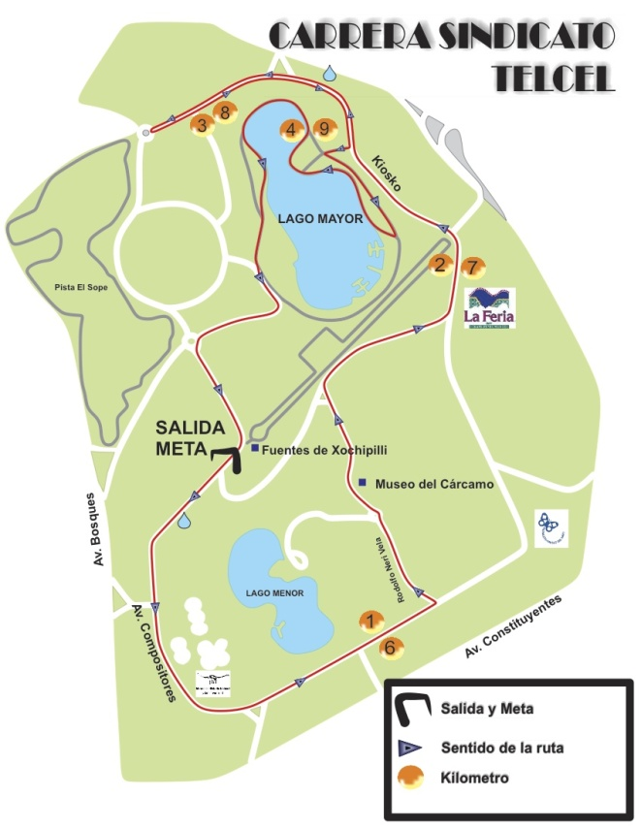

La ruta estará protegida por elementos de la Secretaría de Seguridad Pública antes y durante el evento.

**G. LUGAR Y HORARIO DE SALIDA**

La Salida de la carrera será a las 07:00hrs en punto para ambas distancias. Te recomendamos llegar con una hora de anticipación para ubicar los estacionamientos, el guardarropa (,Este se encontrara a un costado de la zona de pre-arranque), tu bloque de salida correspondiente, a tus amigos y lo más importante, calentar.

PARA LLEGAR A LA 2A SEC. DEL BOSQUE DE CHAPULTEPEC DESDE:

a**)**AEROPUERTO: Tomar Av Río Consulado hacia Cto. Interior in Peñón de los Baños, continuar hacia la izquierda por Cto. Interior. hasta Paseo de las Jacarandás y Av. Instituto Técnico Industrial to Circuito Interior/Melchor Ocampo in Verónica Anzúres tomar la salida 18 from

Melchor Ocampo, salir a la derecha por Darwin, continuar por Campos Elíseos girar nuevamente a la derecha por Calz. Chivato, hasta llegar a Fernando Alentaste que mas adelante se convierte en Alicama, girar a la izquierda en Acueducto Río Hondo y en la glorieta tomar la segunda

salida hacia la Pista el Sope hasta llegar a Av Los Compositores y el destino estará a la izquierda en la Fuente de Xochipilli.

**b)**CENTRO: Tomar San Ciprian hacia Rosario y Zavala hacia Eje 1 Ote - Anillo de Circunvalación,continuar desde San Antonio Abad hacia Viaducto Presidente Miguel Alemán y Av Bosques hacia Bosque de Chapultepec II Sección y continuar por la Pista el Sope hasta llegar a Av Los Compositores y el destino estará a la izquierda en la Fuente de Xochipilli.

<http://bit.ly/1EmKdD6>

Se hará una sola salida, ambas distancias saldrán al mismo tiempo.

Brazalete del corredor: respeta las entradas a los bloques y tu color.

Tip “Carrera Sindicato Telcel”: No se permitirá la entrada al área de salida/meta a los competidores sin CHIP, sin Playera y sin número, sí participas con mascotas o carriolas, tu bloque de arranque es el último, ubícalo.

**H. MOTIVOS DE DESCALIFICACIÓN**

Además de los que señala el reglamento de competencia de la Federación Mexicana de Asociaciones de Atletismo, presentamos los siguientes:

* No tener colocado el número de corredor al frente de la camiseta.
* Estar delante de la línea de salida en el momento de dar la señal de inicio de la carrera.
* Arrancar en un grupo de salida que no corresponde.
* No pisar los tapetes de Salida y de Meta.
* Subirse a un vehículo.
* No seguir la ruta marcada.
* Actitudes antideportivas con corredores, público, comité organizador y/o jueces.
* No concentrarse en el momento indicado en el área de salida.

**I. JUECES, REGLAMENTO, PROTESTAS Y AVAL**

Serán designados por el Comité Organizador, avalados por la Asociación Tijuanense de Atletismo y su decisión será inapelable. (En caso de haber una protesta, deberá hacerse por escrito y el comité de jueces evaluara el caso en un lapso de 48 hrs, en caso de proceder la protesta, se hará la corrección correspondiente)

**J. LÍMITE DE TIEMPO**

Por la seguridad de los competidores, el tiempo máximo oficial para completar los primeros 5 km será de 45 minutos, y para finalizar el recorrido de 10 km, 1 hora con 30 minutos.

**K. ABASTECIMIENTOS**

La carrera contará con abastecimiento en los kilómetros 2.5, 5, 7.5 y en la zona de recuperación de meta. En estos recibirás hidratación y asistencia del personal voluntario.

**L. PREMIOS**

Habrá premios exclusivos para empleados de Telcel en rama femenil y varonil en las carrera de 5k y 10K.

No habrá premios en efectivo.

Trofeo (reconocimiento) a los tres primeros lugares absolutos de cada categoría (femenil 5k, femenil 10k, varonil 5k y varonil 10k).

Medalla de reconocimiento a todos los participantes que terminen la carrera.

**M. AGRADECIMIENTOS:**

Gobierno del Distrito Federal • Instituto del Deporte del Distrito Federal • Patrocinadores oficiales Delegación Miguel Hidalgo Secretaría de Seguridad Pública Y EN GENERAL A TODOS AQUELLOS QUE APOYARON A LA REALIZACIÓN DE ESTA CARRERA, YA QUE SIN SU PARTICIPACIÓN, ESTE EVENTO NO SERÍA POSIBLE.

MAYORES INFORMES: VENTAS Y PUBLICIDAD: info@playmarketing.mx

Exoneración de responsabilidad legal:

Admito que al participar en la carrera “Sindicato Telcel D.F” a la que hace referencia esta convocatoria conozco las bases de la misma. De igual forma admito que los datos que proporcionare son verdaderos, si estos fueran falsos al momento de inscribirme, pierdo los beneficios que otorga el organizador y patrocinador. Soy el único responsable de mi salud, cualquier accidente o deficiencia que pudiera causar a mi integridad física, incluso la muerte, por esta razón libero de cualquier responsabilidad al comité organizador, autoridades deportivas y prestadores de servicios de cualquier daño que sufra. Reconozco y acepto que los mencionados no son responsables de la custodia de mis pertenencias, a menos que se depositen en el guardarropa. Autorizo al comité organizador para utilizar mi imagen, mi voz y beneficios de patrocinadores. Estoy consciente de que para participar en la carrera estoy preparado físicamente para el esfuerzo que voy a realizar.

Sé un participante responsable: No contamines. Deposita la basura en su lugar. Comparte tu auto con amigos y familiares para llegar al evento. Utiliza transportes alternos (bici, trasporte público, etc...) No desperdicies el agua.

COMITÉ ORGANIZADOR

ATENTAMENTE